票管家项目需求说明书

项目成员： 邓展麒，陈泽政，朱德天，杨景博
撰 写 人： 邓展麒 2020 年 12 月 3 日
评 审 人： 年 月 日

2020年
修订记录

日期 | 修订版本 | 修改章节 | 修改描述 | 修订人
2020.12．5 | 1.0 | 全部 | 完成需求说明书 | 邓展麒

目 录
“票管家”项目需求说明书 1
1. 简介 1
1.1 编写目的 1
1.2 范围 1
2. 总体概述 1
2.1 软件概述 1
2.2 项目介绍 2
2.3 产品环境介绍 2
2.4 软件功能 2
3. 功能需求 2
3.1 用例图 2
3.2 系统模块 3
4. 性能需求 4
5. 接口需求 5
6. 用户接口需求 6
7. 总体设计约束 6
8. 其他需求 6
9. 需求分级 6
10. 待确定问题 6

简介

1.1 编写目的
对软件需求完全理解对于软件开发工作的成功是至关重要的，需求说明的任务是确立、规范软件开发的过程，有益于提高软件开发过程中的能见度，便于软件开发过程中的控制与管理，便于采用工程方法开发软件，提高软件的质量，便于开发人员、维护人员、管理人员之间的交流、协作，并作为工作成果的原始依据，并且在向潜在用户传递软件功能、性能需求，使其能够判断该软件是否与自己的需求相关。
本文档作为所有参与此项目的人共同工作的基础，对《票管家——处理高并发抢票的购票系统》（以下简称《票管家》）的需求描述。通过此文，让业务人员了解项目组开发人员对《票管家》需求的理解是否正确、到位。
1、本文档作为《票管家》供设计人员使用，作为系统设计的依据。
2、作为项目验收标准之一。
3、软件维护的参考资料。

1.2 范围
项目目标：
1、界面友好，符合业务的需要，适合不同用户的要求。
2、采用WEB形式的基于Intranet ／Internet的网络应用系统。
3、通用、跨平台、高性能、高安全性、高扩展性的电子政务平台系统。
4、方便易用、多客户端资源共享与维护的软件产品。

总体概述

2.1 软件概述
“票管家”是一个能够处理用户高并发抢票的购票系统，支持用户浏览、收藏、购票等等操作。前端使用vue框架，后端使用java的spring框架以及各种扩展框架完成。

2.2 项目介绍
本项目是一个新的独立的项目。

2.3 产品环境介绍
本项目是一个新的独立的项目。用户需要使用浏览器来对“票管家”的web进行访问。
1.硬件环境：PC Server
2.软件环境：Windows、Linux、浏览器

2.4 软件功能
“票管家”是一个能够处理用户高并发抢票的购票系统，支持用户浏览、收藏、购票等等操作。
进入首页后，用户可以浏览当前在售的所有演出票，也可以对想要了解的演出进行搜索。同时用户可以对演出进行购票和收藏操作。在个人页面中，用户可以浏览自己的已购买的演出票和已收藏的演出。

功能需求

3.1 用例图
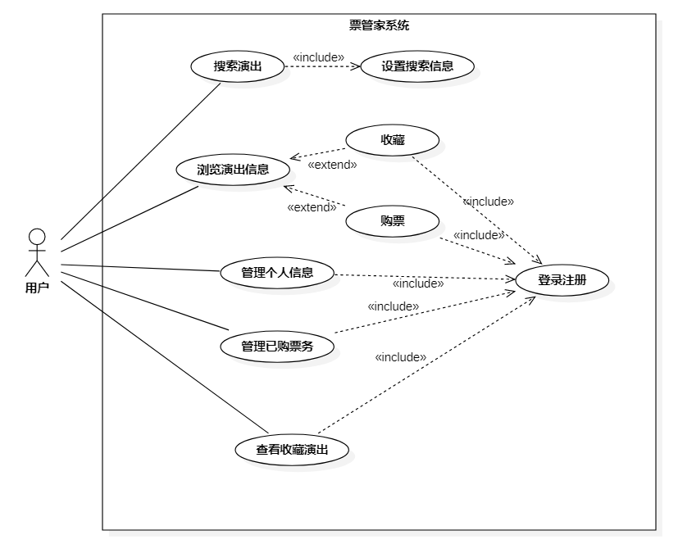
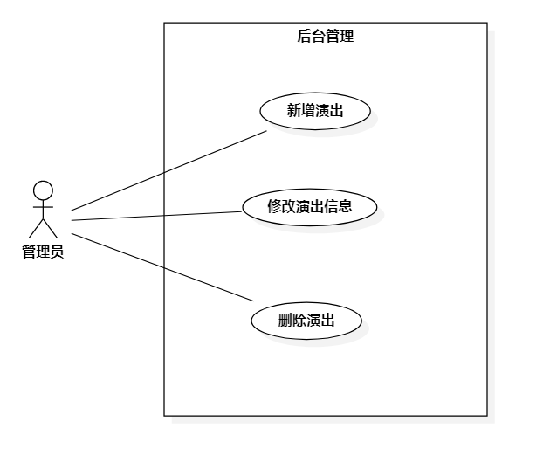

3.2 系统模块
- 前台功能
功能名称 | 子功能 | 描述
票购买 | 浏览演出信息
票购买 | 演出搜索
票购买 | 购票
票购买 | 票收藏
用户中心 | 我的信息
用户中心 | 我的订票
用户中心 | 我的收藏
- 后台功能
- 功能名称 | - 子功能 | - 描述
- 票务管理 | - 增加演出
- 票务管理 | - 删除演出
- 票务管理 | - 管理演出信息
“票购买”模块
a． 描述：
此项功能应在首页中展示，进入首页后，用户可以浏览当前在售的所有演出票，也可以对想要了解的演出信息进行搜索。同时用户可以对演出进行购票收藏操作。
b． 输入：点击购买或收藏
c． 加工：数据库进行用户购票、收藏等等操作
d． 输出：显示购买/收藏操作的成功或者失败的信息提示。
“用户中心”模块
a． 描述：
在个人页面中，用户可以看到自己的基本信息以及相关信息绑定。同时，用户可以浏览自己的已购买的演出票和已收藏的演出，并对其进行管理。
b． 输入：点击个人中心、个人票务信息
c． 加工：数据库进行用户匹配并返回相关信息
d． 输出：用户的个人信息以及已订购、收藏的
“票务管理”模块
a． 描述：
管理员可以在后台对票务进行管理，比如新增演出、修改演出的信息以及删除演出等等操作。
b． 输入：点击管理票务操作按钮
c． 加工：数据库票务的相应增删改操作
d． 输出：对票务管理的成功或失败的提示信息

性能需求
系统的性能需求主要有：
（一）响应性能：要求一般操作响应时间<3秒，复杂操作响应时间<10秒；
（二）用户接入数： WEB并发使用用户数量为1000；
（三）数据存储时间：要求数据库用户设置详细信息在线长期保存，系统数据详细信息要求在服务器中长期保存。

接口需求
- “票管家”软件环境：
Windows操作系统，JAVA环境JDK1.8+Tomcat，数据库Mysql,Web浏览器

用户接口需求

接口名称 | 登录接口
接口描述 | 用户用来登录账号
推送参数 | 字段名称 | 逻辑规则
推送参数 | - 用户名  - 密码 | 用户名、密码符合则登陆成功，不符合则返回失败信息
返回参数 | 成功时的返回值、失败时的返回值/返回原因

接口名称 | 搜索接口
接口描述 | 搜索特定的演出信息
推送参数 | 字段名称 | 逻辑规则
推送参数 | 1、搜索信息 | 查找满足该搜索信息的演出
返回参数 | 返回查找的结果

接口名称 | 购票、收藏接口
接口描述 | 购买、收藏相应的票
推送参数 | 字段名称 | 逻辑规则
推送参数 | - 具体演出的票 | 在数据库中为该用户进行具体票的购买/收藏操作，返回操作成功或失败的提示信息
返回参数 | 返回购买/收藏成功或失败的提示信息

接口名称 | 个人票务管理接口
接口描述 | 查看用户的已购票、已收藏票
推送参数 | 字段名称 | 逻辑规则
推送参数 | 无 | 从数据库中查找该用户的已购/已收藏票的信息并返回
返回参数 | 返回查找的结果

接口名称 | 后台管理接口
接口描述 | 对演出进行管理
推送参数 | 字段名称 | 逻辑规则
推送参数 | - 具体的演出  - 管理的操作 | 对数据库中的演出表进行对应的增删改操作。
返回参数 | 返回增删改的成功或错误提示信息

总体设计约束
服务器处理能力要满足能够处理高并发的购票，一分钟内支持千人级别的访问。

其他需求
暂无

需求分级
需求ID | 需求名称 | 需求分级
1 | 处理高并发抢票 | 必须的绝对基本的特性
2 | 演出种类丰富 | 重要的不是基本的特性
3 | 简洁舒适的界面 | 最好有的期望的特性

